Guía de Trabajos Prácticos
Líneas de Transmisión
1) Una línea de transmisión uniforme posee los siguientes parámetros por unidad de longitud: $R=0,1Ω/m$ , $G={10}^{-2}S/m$ , $L=5⋅{10}^{-7}Hy/m$ , $C={10}^{-10}F/m$. Para una frecuencia de 500 MHz calcule:
- La impedancia característica de la línea.
- La constante de propagación en la línea.
- La constante de fase, y la longitud de onda.
- La velocidad de fase de propagación de la onda en la línea.
- La constante de atenuación y las pérdidas en dB que sufre la onda luego de propagarse un metro.
- Suponga ahora que esta línea estuviese libre de pérdidas (R=G=0). Calcule nuevamente la constante de fase. Interprete el resultado comparándolo con el anterior.
2) Sea una línea de transmisión sin pérdidas con $Z_{0}=50Ω$ que está conectada a una carga en un extremo. Determine, en x=0, el coeficiente de reflexión $Γ$ (en magnitud y fase) y la relación de onda estacionaria (ROE) para las siguientes condiciones de carga:
$$Z_{0}$$
- $Z_{L}=(75-j20)Ω$
- $Z_{0}=0$ (línea cortocircuitada)
- $Z_{0}→∞$ (línea a circuito abierto)
- $Z_{0}=50Ω$ (línea adaptada)
3) Una forma habitual para informar las reflexiones en la línea, son las denominadas “pérdidas de retorno” o $RL$ por las siglas en inglés de Return Loss. Las mismas se calculan a partir del coeficiente de reflexión tal que $RL=-20⋅\log\left|Γ\right|$. Representan la atenuación, en decibelios positivos, que posee la onda reflejada en relación con la incidente.
$$RL\left[dB\right]=V_{i}\left[dBm\right]-V_{r}[dBm]$$
Sea la siguiente tabla (extraída del libro Microwave Engineering de D. Pozar), complete aquellas celdas en rojo, numeradas del 1 al 10, con el correspondiente valor de ROE (VSWR), magnitud del coeficiente de reflexión, o pérdidas de retorno en dB.
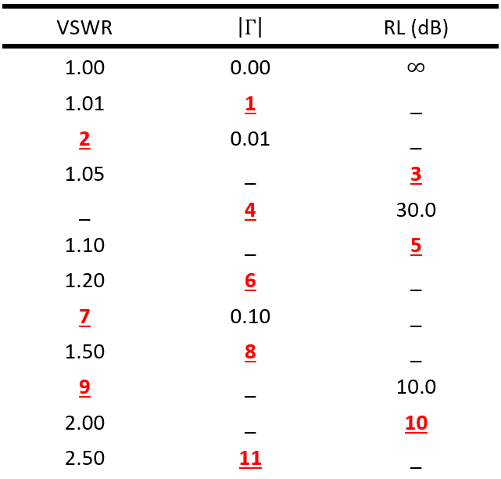
4) Una línea de transmisión de $50Ω$ interconecta un transmisor con una antena, la cual posee impedancia equivalente $(75+j50)Ω$. La longitud de la línea es $l=0,3λ$ donde$λ$ es la longitud de onda efectiva.
- Utilice el ábaco de Smith para hallar la impedancia a la entrada de la línea de transmisión.
- Emplee el ábaco de Smith para determinar el módulo y la fase del coeficiente de reflexión, tanto en la carga como en la entrada de la línea de transmisión.
5) Se posee una bobina con inductancia $L=5 nHy$. La misma se conecta con un generador de $f=1,5 GHz$, mediante una línea de transmisión microstrip con impedancia característica $Z_{0}=75 Ω$. De esta manera, el generador ve una impedancia de entrada hacia la línea equivalente a un capacitor de $12 pF$.
- Determine la longitud eléctrica (en cantidad de longitudes de onda) que posee la línea de transmisión.
- Determine cuáles deben ser las dimensiones físicas (ancho y longitud, en milímetros) de la línea microstrip. Considere que el dieléctrico tiene un espesor $h=1,6 mm$ y propiedades relativas al vacío $ε_{r}=4,3$y $μ_{r}=1$.

Respuestas

  - $Z_{0}=\sqrt{\frac{R+jωL}{G+jωC}}≈\left(70,7+j1,12\right)Ω$
  - $γ=\sqrt{\left(R+jωL\right)\left(G+jωC\right)}≈\left(0,354+j22,2\right)1/m$
  - $γ=α+jβ$ siendo $β=22,2 rad/m$ la constante de fase
$λ=\frac{2π}{β}≈28,3 cm$
  - $v=λf=\frac{ω}{β}≈1,41⋅{10}^{8}m/s=0,47c$
  - $γ=α+jβ$ siendo $α=0,354 nep/m$ la constante de atenuación
$At_{x}=e^{-α⋅x} At_{1m}=e^{-α⋅1}≈0,701$ $At_{dB/m}=-20⋅\log\left(At_{1m}\right)≈3 dB/m$
  - $β=22,2 rad/m$ cercano al anterior indica que es una línea de bajas pérdidas

  - $Γ=\frac{Z_{L}-Z_{0}}{Z_{L}+Z_{0}}≈0,259∟-29,6º$
$ROE=\frac{1+\left|Γ\right|}{1-\left|Γ\right|}≈1,7$
  - $Γ=1∟180º$
$ROE→∞$
  - $Γ=1∟0$
$ROE→∞$
  - $Γ=0$
$ROE=1$
- 1: 0,005 2: 1,02 3: 32,3 4: 0,0316 5: 26,4
6: 0,091 7: 1,22 8: 0,2 9: 1,92 10: 9,54 11: 0,429

  - $Z_{in}=\left(31-j30\right)Ω$
  - $Γ_{in}=0,41∟-102º$
$Γ_{L}=0,41∟41º$

  - De posicionar las impedancias normalizadas en el ábaco, sale que se puede obtener dicho capacitor a partir del inductor cuando la longitud es $l=0,392 λ$.
  - Cálculos de diseño microstrip resultan en:
$A=2,1946$
$W/h=0,914$
$ε_{re}=3,09$
Luego:
$W=1,46 mm$
$$l=44,6 mm$$

